Zumba® Gold - tanzend rund um die Welt

mit Tanzpädagogin Anja Masin

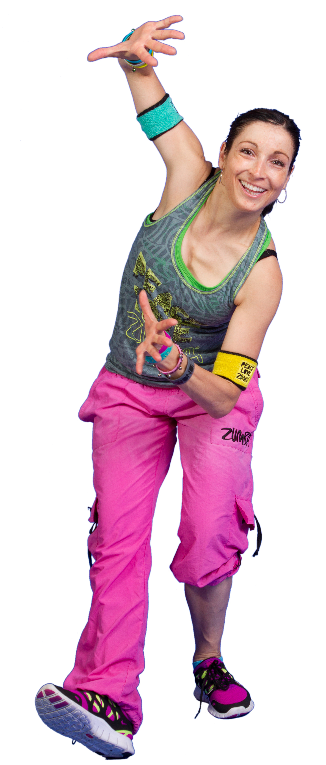
Inspiriert von den mitreißenden Rhythmen der lateinamerikanischen Musik werden bei Zumba Tanzbewegungen mit Fitness-Elementen kombiniert.

Für Zumba® muss man nicht tanzen können,
Spaß und die Bewegung zur Musik stehen im
Vordergrund.

Zumba® Gold ist perfekt zugeschnitten für
Junggebliebene, oder aktive ältere Teilnehmer,
für absolute Fitness- oder Tanzeinsteiger und
für Personen mit Einschränkungen des Bewe-
gungsapparates.

Langsamer Fitness-Aufbau z.B. auch nach Verletzungen, Erweiterung des Bewegungsradius, Schulung der Koordination, sowie schrittweise Steigerung der Ausdauer stehen im Vordergrund.
Jede Stunde ist eine Reise um die Welt. Wir tanzen Salsa, Merengue, Flamenco, Bollywood, Cumbia und vieles mehr.

Handtuch und genügend Wasser zum Trinken mitbringen, ebenso Fitness-Schuhe mit dünnem Profil.

Start : Donnerstag, 7. November um 18.00 – 18.50 Uhr

Ort: Turnsaal der VS Angath

Nächste Termine: 14., 21., 28. November, 5. und 19. Dezember

Kosten : € 48.- für 6 Einheiten

Anmeldung bis 20. Oktober per Mail : maria.elshamaa@inode.at
oder Tel. 05332/ 23176

